CAPÍTULO 4
4 RESULTADOS
4.1 Resultados de la caracterización físico-química de las fracciones de salvado de arroz
Una vez realizada la caracterización físico-química de las variedades estudiadas (INIAP 14, 15, 17 y GO39839) mediante técnicas de laboratorio de acuerdo a la Norma INEN establecida para Salvado de Arroz, se obtuvieron los siguientes resultados:
TABLA 14
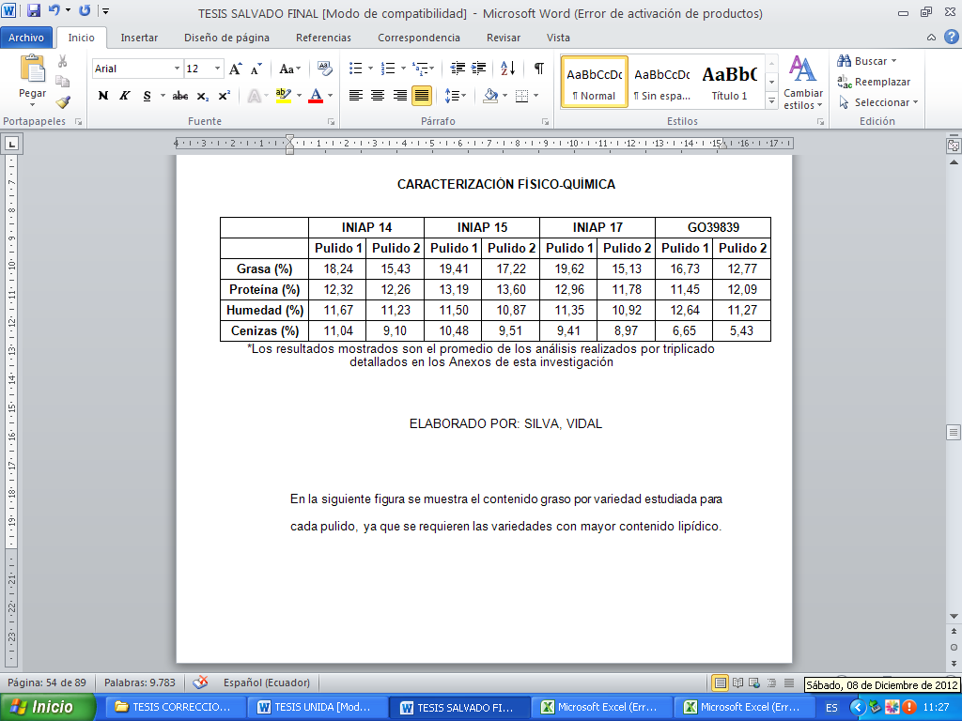
CARACTERIZACIÓN FÍSICO-QUÍMICA

ELABORADO POR: SILVA y VIDAL, 2012

En la siguiente figura se muestra el contenido graso para los pulidos de cada variedad estudiada, ya que se requiere seleccionar las variedades con mayor contenido lipídico.
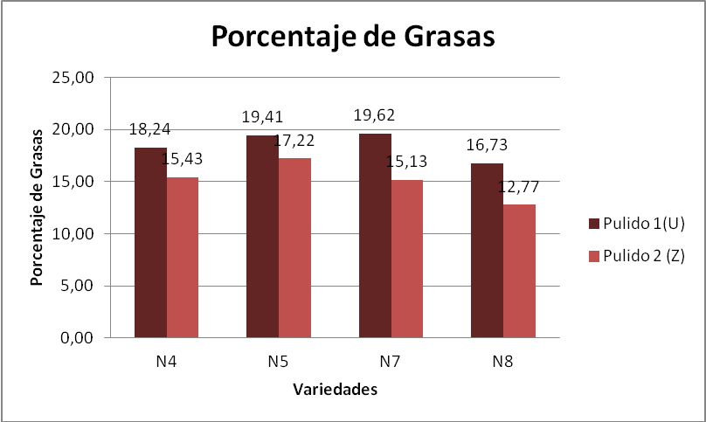
FIGURA 4.1 PORCENTAJE DE GRASA DE PULIDOS DE CUATRO VARIEDADES INIAP
ELABORADO POR: SILVA y VIDAL, 2012

TABLA 15
PORCENTAJE DE GRASA PROMEDIO PARA CADA VARIEDAD
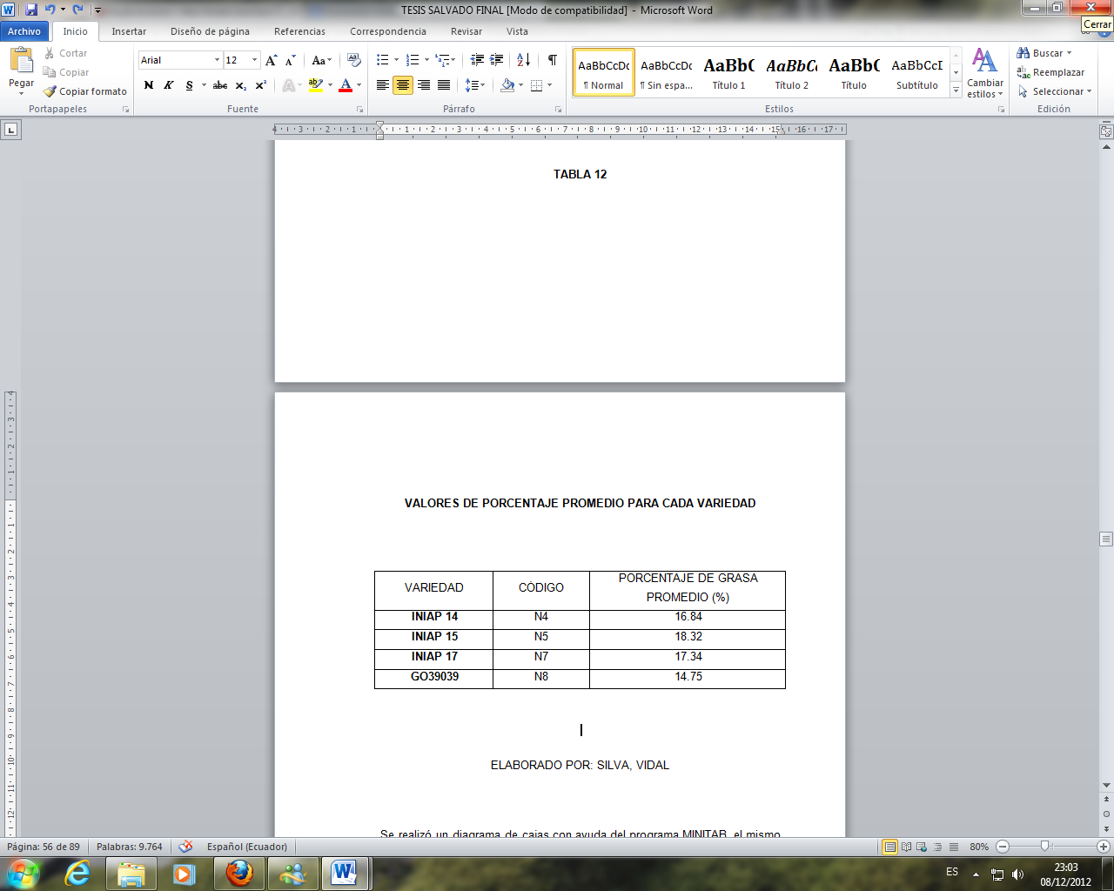
ELABORADO POR: SILVA y VIDAL, 2012

Se realizó un diagrama de cajas, el mismo que nos brinda una visualización gráfica del comportamiento de las medias aritméticas de las variedades de arroz con mayor contenido graso.
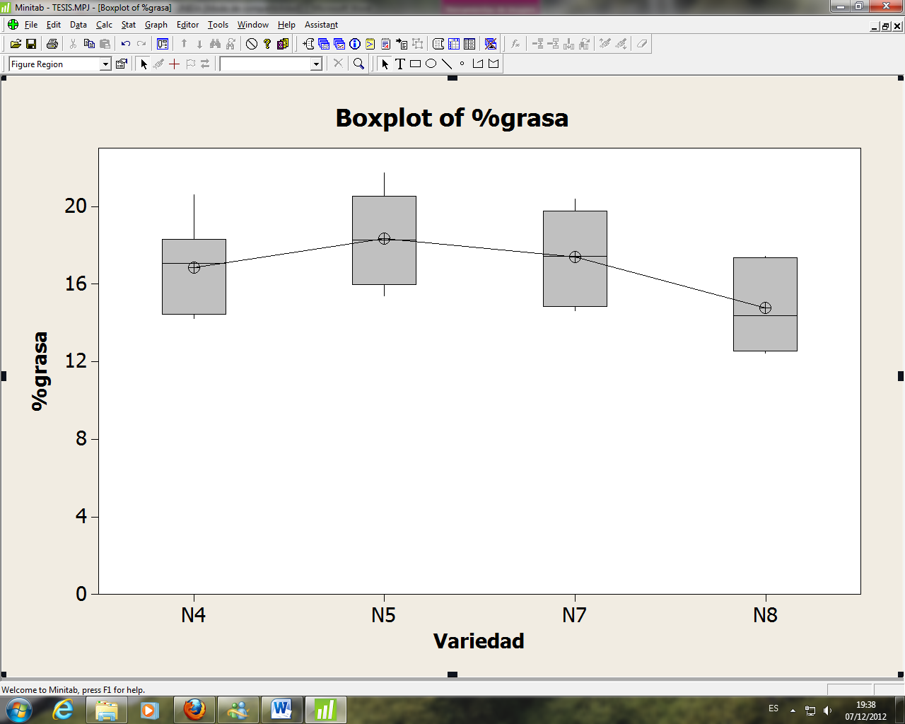

FIGURA 4.2 DIAGRAMA DE CAJAS PARA EL PORCENTAJE DE GRASA
Con el fin de conocer que variedad de arroz escoger para el estudio y si es posible mezclar los pulidos, se realiza un análisis de varianza para los factores “Variedad” y “Pulido”.

Primero se analiza el factor Variedad, siendo:
Ho=No existe diferencia significativa en el contenido graso del salvado de las 4 variedades de arroz.
Hi=Existe diferencia significativa en el contenido graso del salvado de las 4 variedades de arroz.
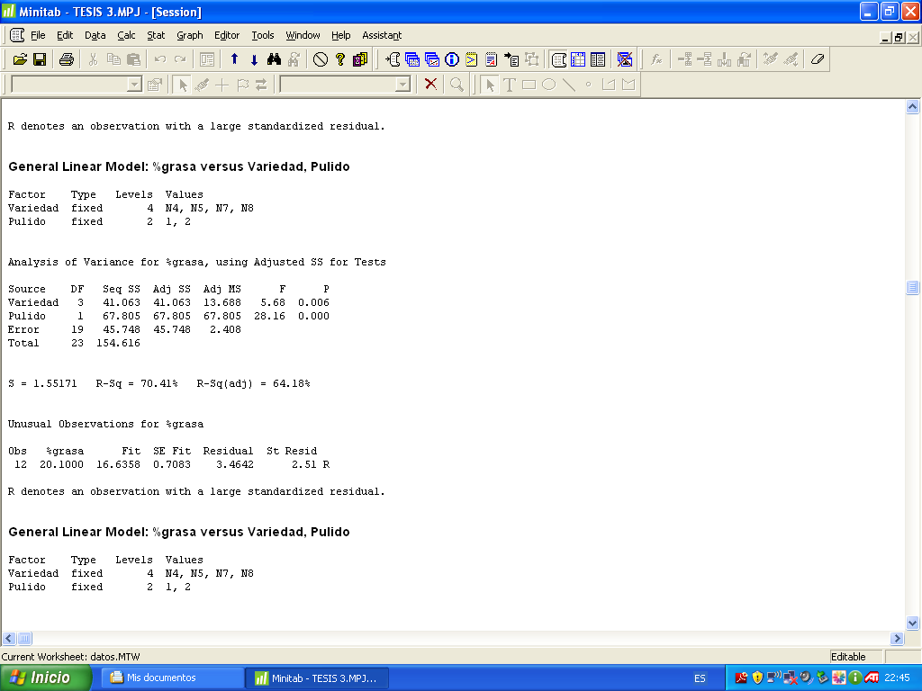
FIGURA 4.3 ANÁLISIS DE VARIANZA PARA FACTORES VARIEDAD Y PULIDO

Se obtuvo un valor p menor a 0.05, rechazo Ho, es decir que sí existe diferencia significativa entre el contenido graso de las 4 variedades.

Luego analizamos el factor Pulido, siendo:
Ho=No existe diferencia significativa en el contenido graso del salvado de ambos pulidos
Hi=Existe diferencia significativa en el contenido graso del salvado de ambos pulidos.
En la figura anterior se observa que para el factor “pulido” se tiene un valor p menor a 0.05, rechazo Ho, es decir que sí existe diferencia significativa entre pulidos, sin embargo para simular lo que ocurre en las piladoras, se mezclarán los pulidos para conformar la muestra.

Por último se desea saber cuáles son las variedades similares en su contenido graso, por esto mediante la prueba de tukey se concluyó que no existe diferencia significativa entre la variedades 15 y 17 que son las de mayor contenido graso, por lo cual se decide trabajar mezclando los pulidos de ambas variedades y conformar así una sola muestra.
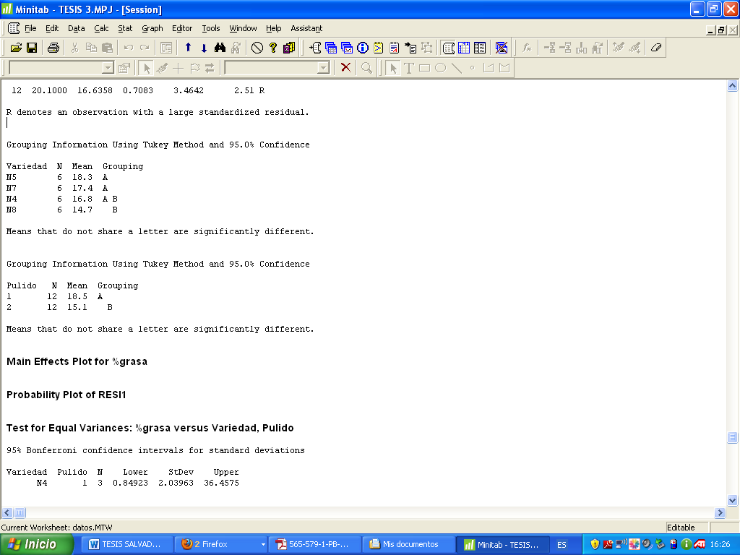
FIGURA 4.4 PRUEBA DE TUKEY PARA ANÁLISIS DE FACTOR VARIEDAD

4.2 Influencia del método de estabilización en el grado de deterioro del salvado de arroz.
Para evaluar la influencia del método de estabilización en el grado de deterioro del salvado de arroz, se realizó un diseño factorial general, trabajando con un 95% de confianza. El mismo que nos permite plantear hipótesis según el factor y la variable de respuesta, además se realizó un diagrama de cajas para observar la variabilidad del conjunto de datos, así como también la prueba de Tukey con el fin de comparar las medias aritméticas de los factores estudiados.

Empezamos con la variable de respuesta: ACIDEZ.
Siendo:
Ho: El método de estabilización no influye en el porcentaje de acidez de las muestras.
Hi: El método de estabilización influye en el porcentaje de acidez de las muestras.
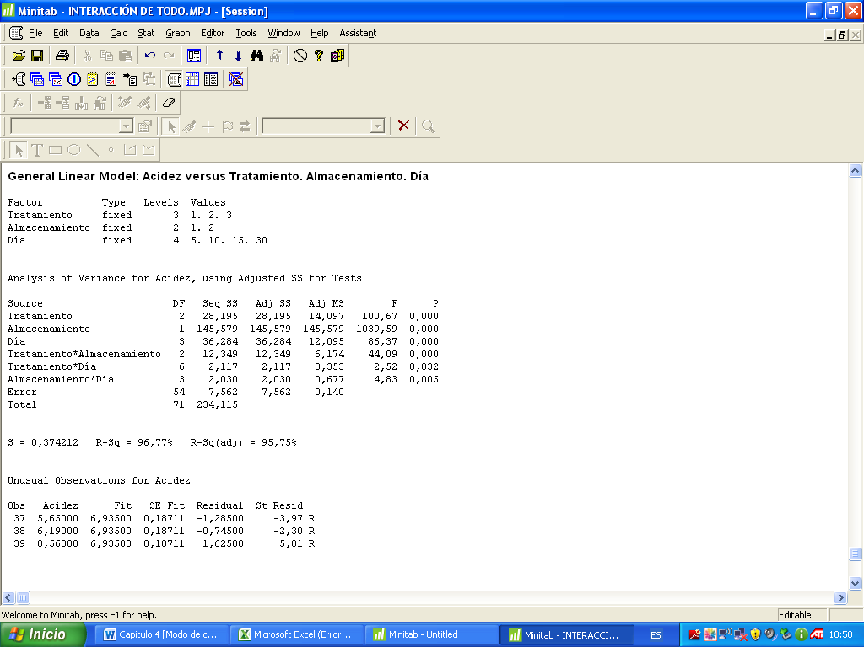
FIGURA 4.5 ANÁLISIS DE VARIABLE DE RESPUESTA “ACIDEZ” vs FACTORES “TRATAMIENTO, ALMACENAMIENTO, DÍA”

Con un p<0.05 rechazo Ho, es decir que el método de estabilización si influye en el porcentaje de acidez de las muestras analizadas.
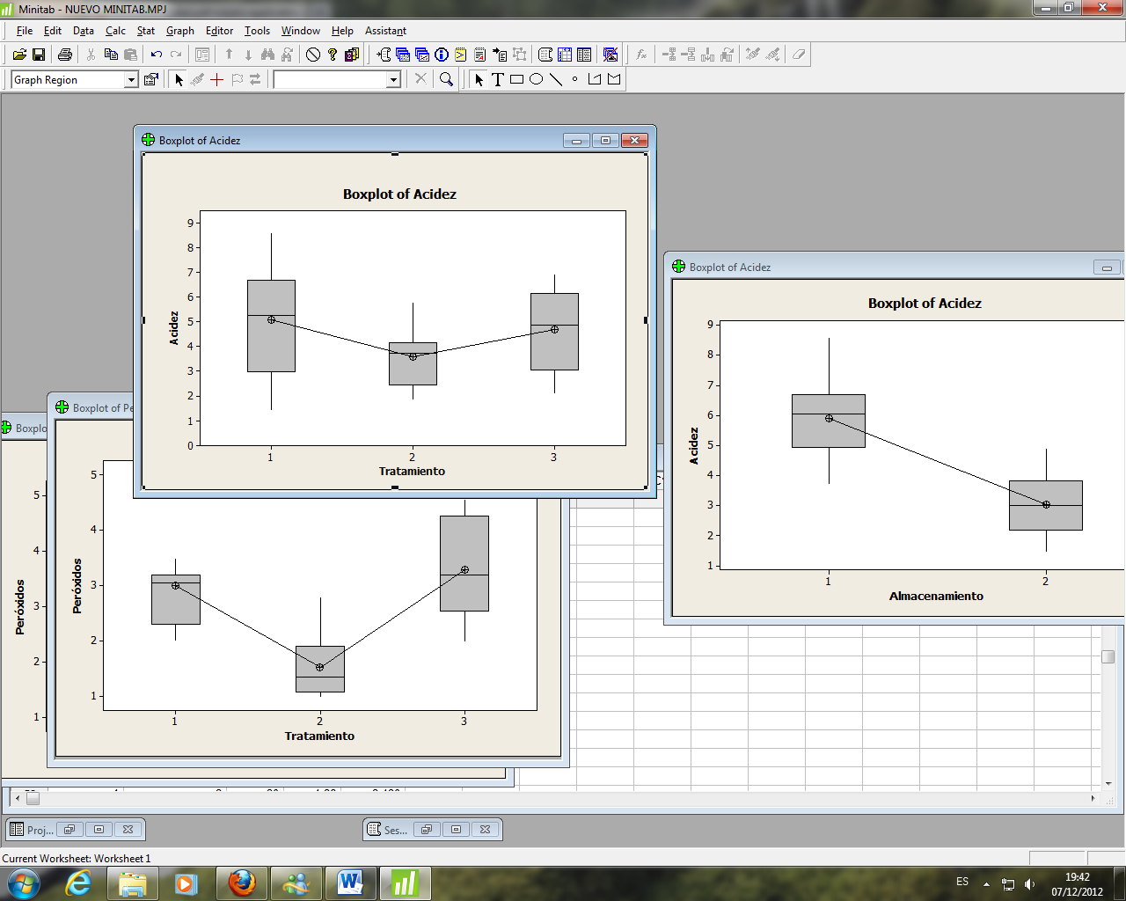
FIGURA 4.6 DIAGRAMA DE CAJAS “ACIDEZ vs TRATAMIENTO”
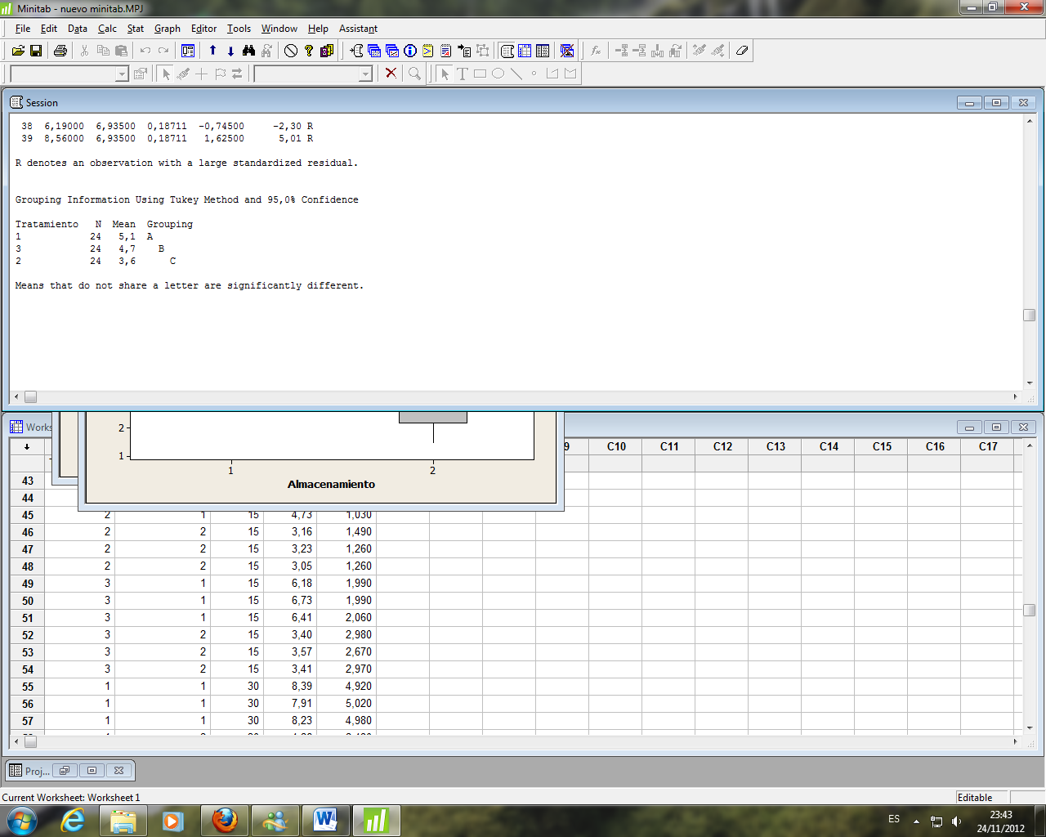
FIGURA 4.7 PRUEBA DE TUKEY PARA ANÁLISIS DE FACTOR “TRATAMIENTO” (ACIDEZ)

Ahora analizamos la variable de respuesta: ÍNDICE DE PERÓXIDOS.
Ho: El método de estabilización no influye en el índice de peróxidos de las muestras.
Hi: El método de estabilización influye en el índice de peróxidos de las muestras.
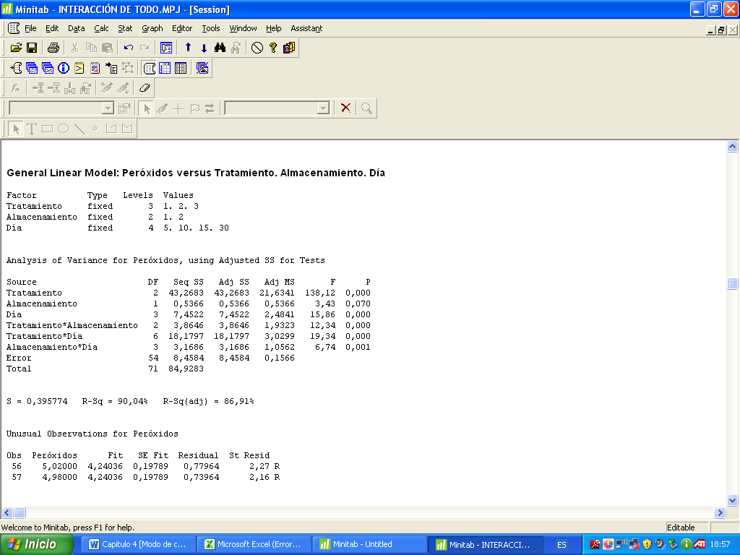
FIGURA 4.8 ANÁLISIS DE VARIABLE DE RESPUESTA “PERÓXIDOS” vs FACTORES “TRATAMIENTO, ALMACENAMIENTO, DÍA”

Con un p<0.05 rechazo Ho, es decir que el método de estabilización si influye en el índice de peróxidos de las muestras analizadas.

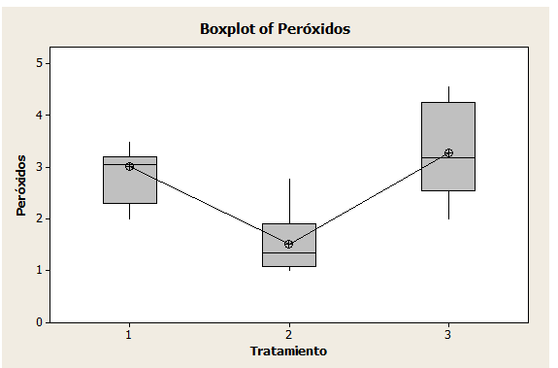

FIGURA 4.9 DIAGRAMA DE CAJAS “PERÓXIDOS vs TRATAMIENTO”

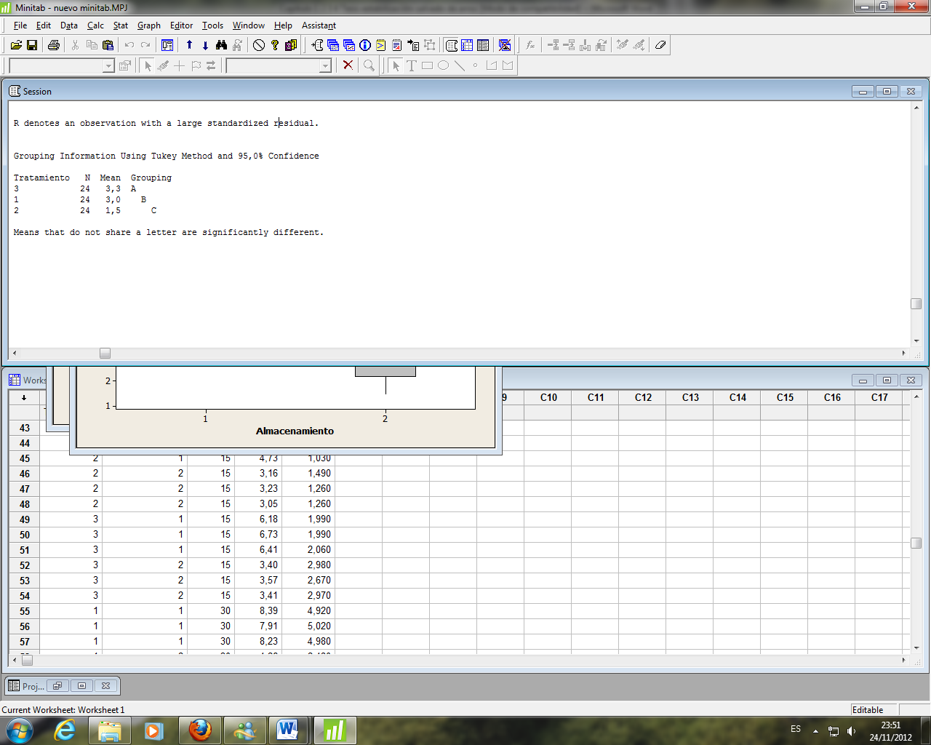
FIGURA 4.10 PRUEBA DE TUKEY PARA ANÁLISIS DE FACTOR “TRATAMIENTO” (PERÓXIDOS)

4.3 Influencia de las condiciones de almacenamiento en el grado de deterioro del salvado de arroz
Analizamos la variable de respuesta: ACIDEZ.
Siendo:
Ho: Las condiciones de almacenamiento no influyen en el porcentaje de acidez de las muestras.
Hi: Las condiciones de almacenamiento influyen en el porcentaje de acidez de las muestras.
En la figura 4.5 podemos observar que con un p<0.05 rechazo Ho, es decir que las condiciones de almacenamiento sí influyen en el porcentaje de acidez de las muestras.

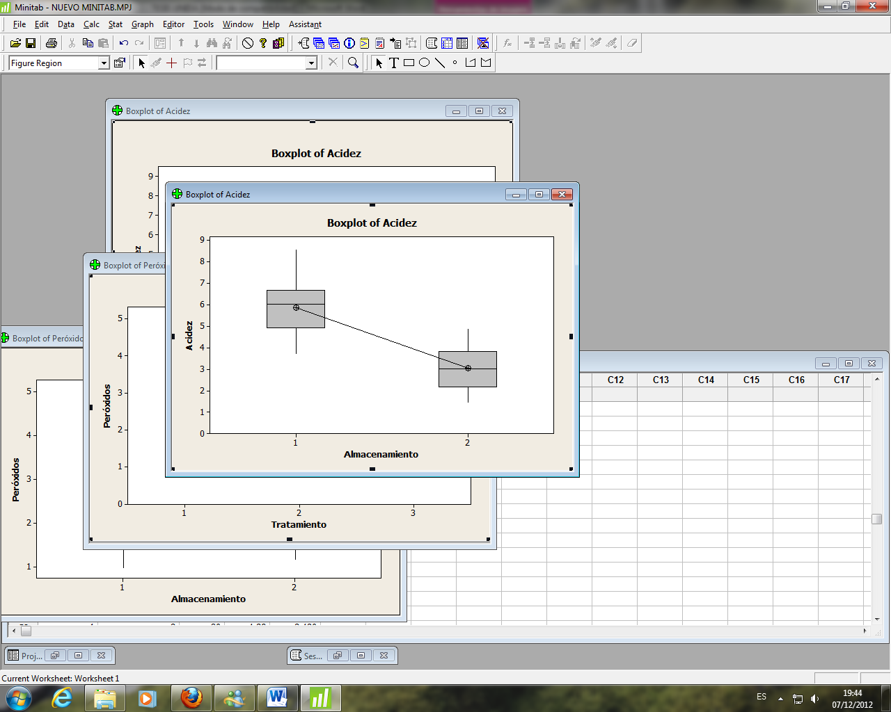
FIGURA 4.11 DIAGRAMA DE CAJAS “ACIDEZ vs ALMACENAMIENTO”

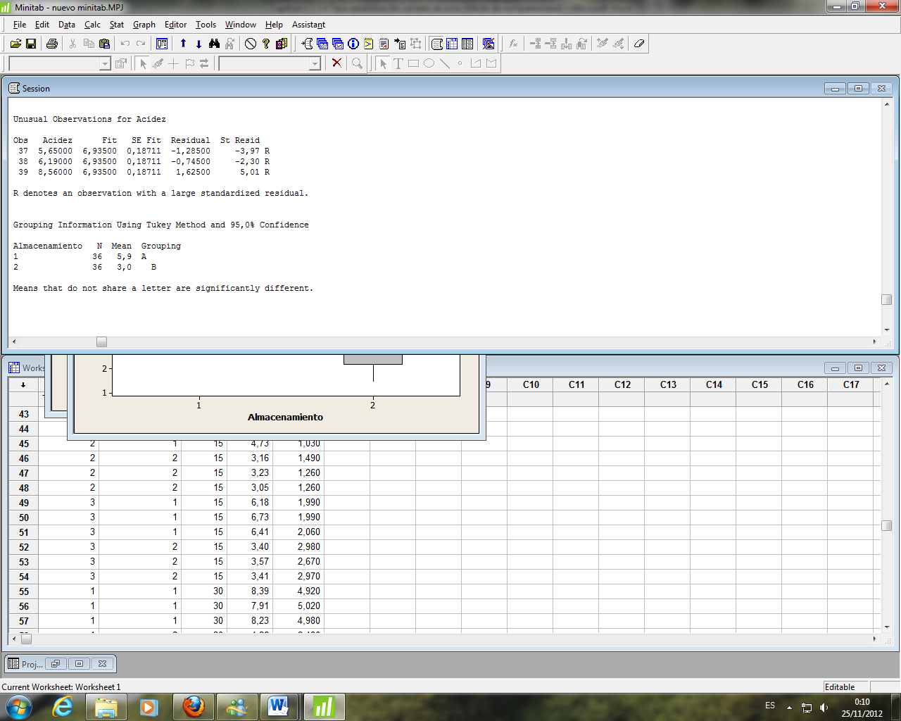
FIGURA 4.12 PRUEBA DE TUKEY PARA ANÁLISIS DE FACTOR “ALMACENAMIENTO” (ACIDEZ)

Ahora analizamos la variable de respuesta: ÍNDICE DE PERÓXIDOS
Siendo:
Ho: Las condiciones de almacenamiento no influyen en el índice de peróxidos de las muestras.
Hi: Las condiciones de almacenamiento influyen índice de peróxidos de las muestras.
En la figura 4.8 se puede observar que con un p<0.05 rechazo Ho, es decir que las condiciones de almacenamiento sí influyen en el índice de peróxidos de las muestras.
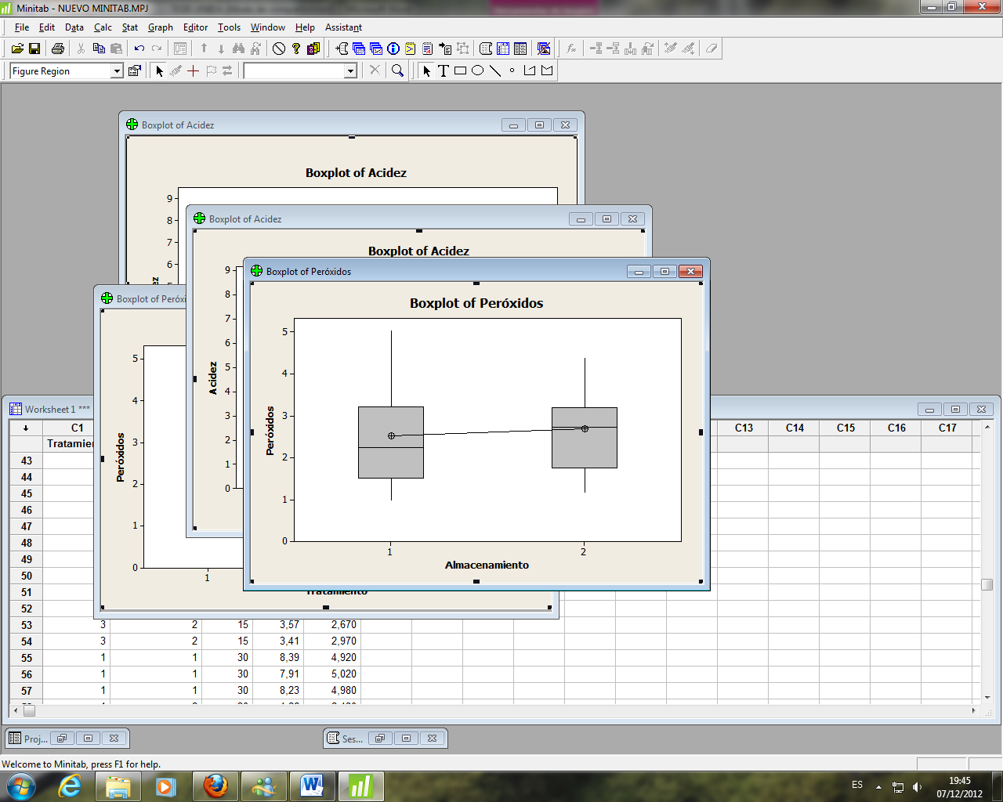

FIGURA 4.13 DIAGRAMA DE CAJAS “PERÓXIDOS vs ALMACENAMIENTO”
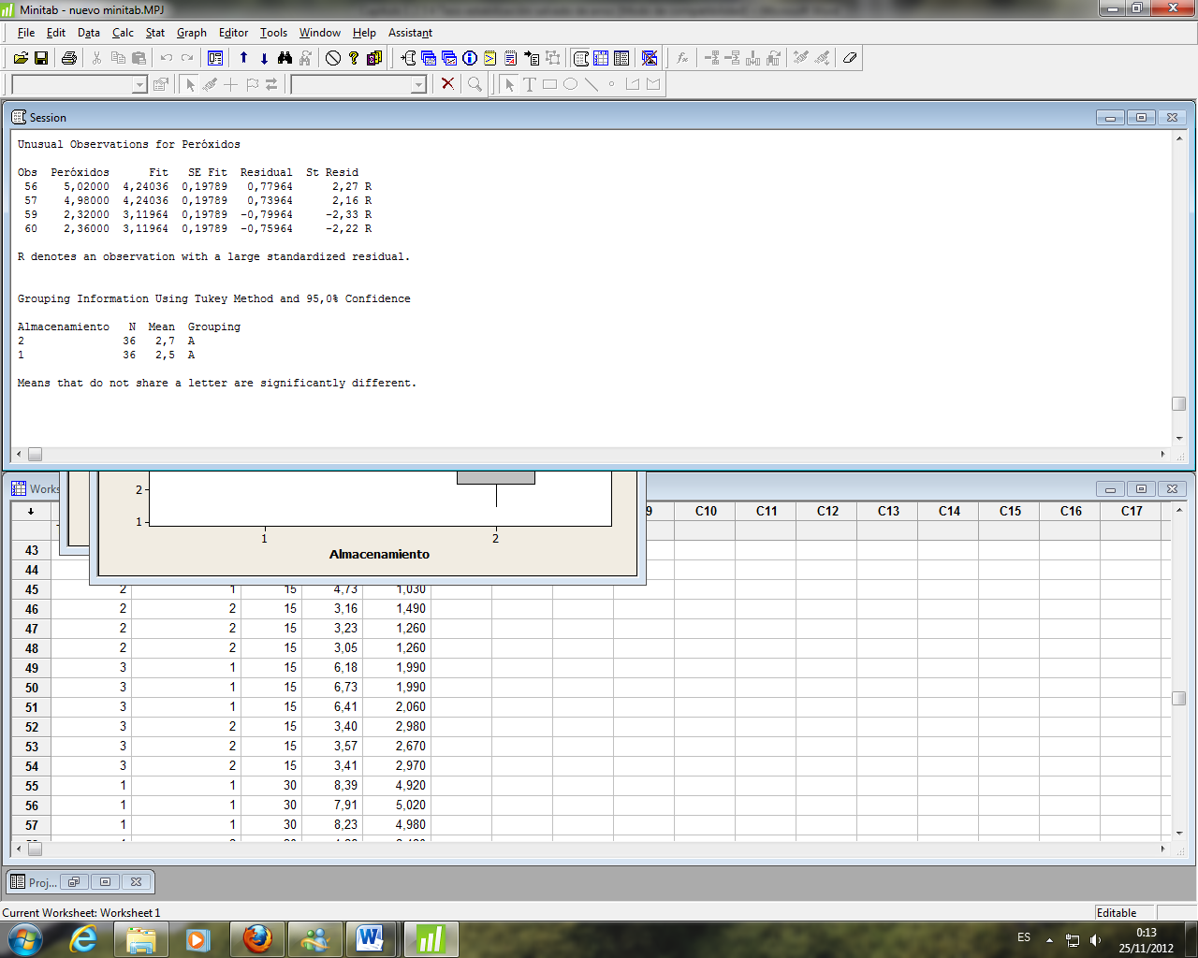
FIGURA 4.14 PRUEBA DE TUKEY PARA ANÁLISIS DE FACTOR “ALMACENAMIENTO” (PERÓXIDOS)
A continuación se muestra de forma gráfica la interacción de los tres factores analizados para las dos variables de respuesta.
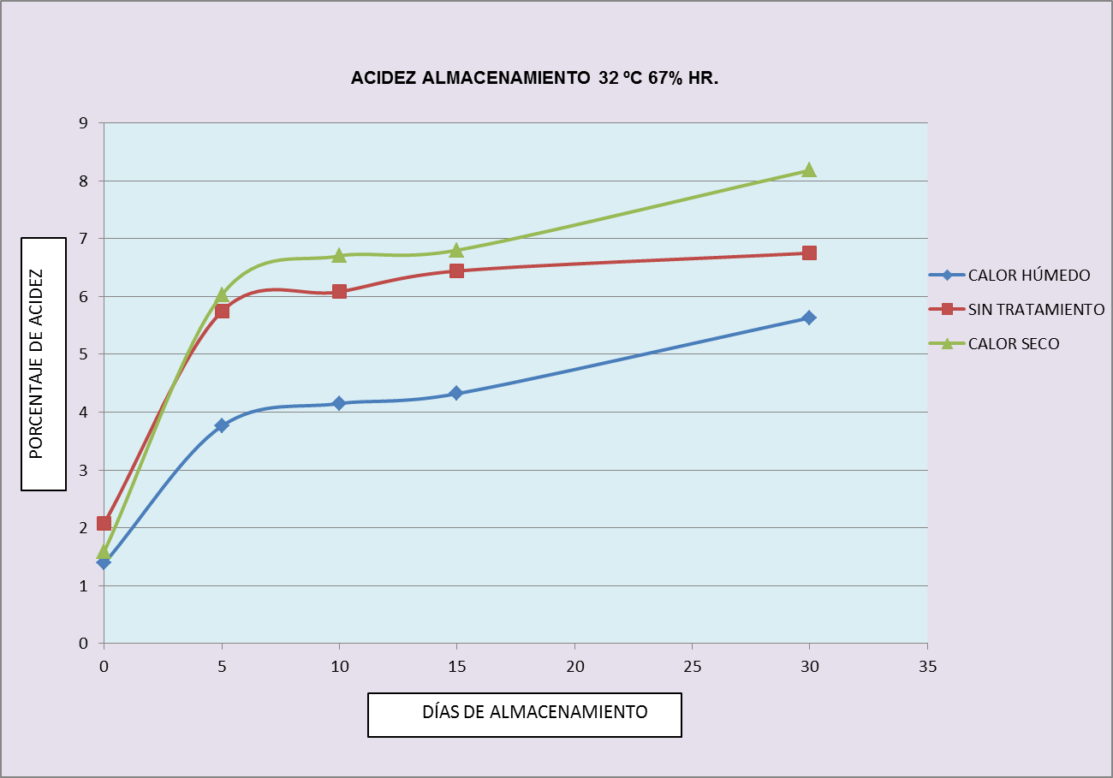

FIGURA 4.15 ACIDEZ vs DÍAS DE ALMACENAMIENTO 32 ºC 67% HR.
(3 TRATAMIENTOS)
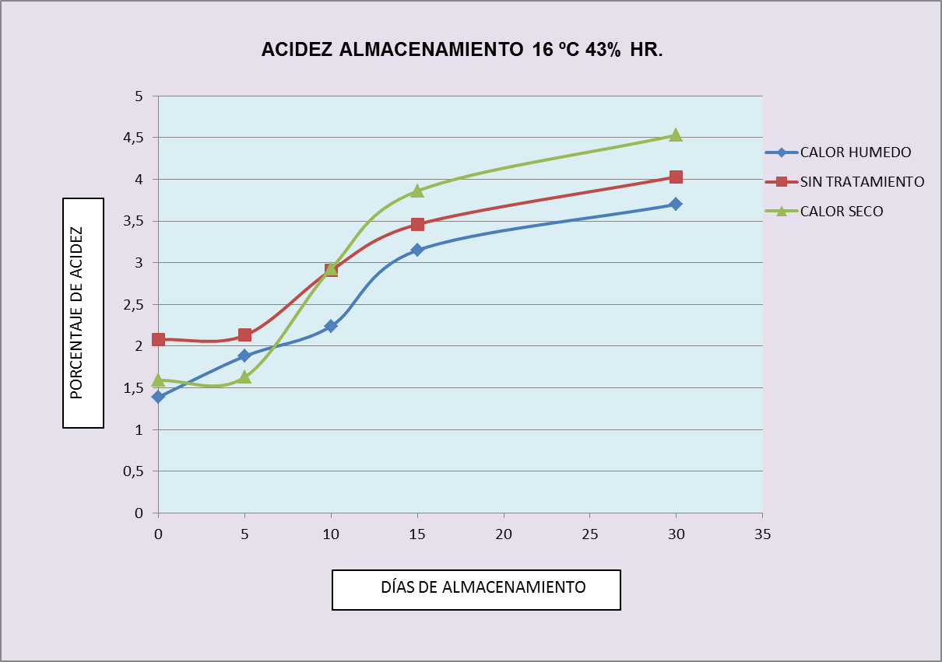

FIGURA 4.16 ACIDEZ vs DÍAS DE ALMACENAMIENTO 16ºC 43% HR.
(3 TRATAMIENTOS)

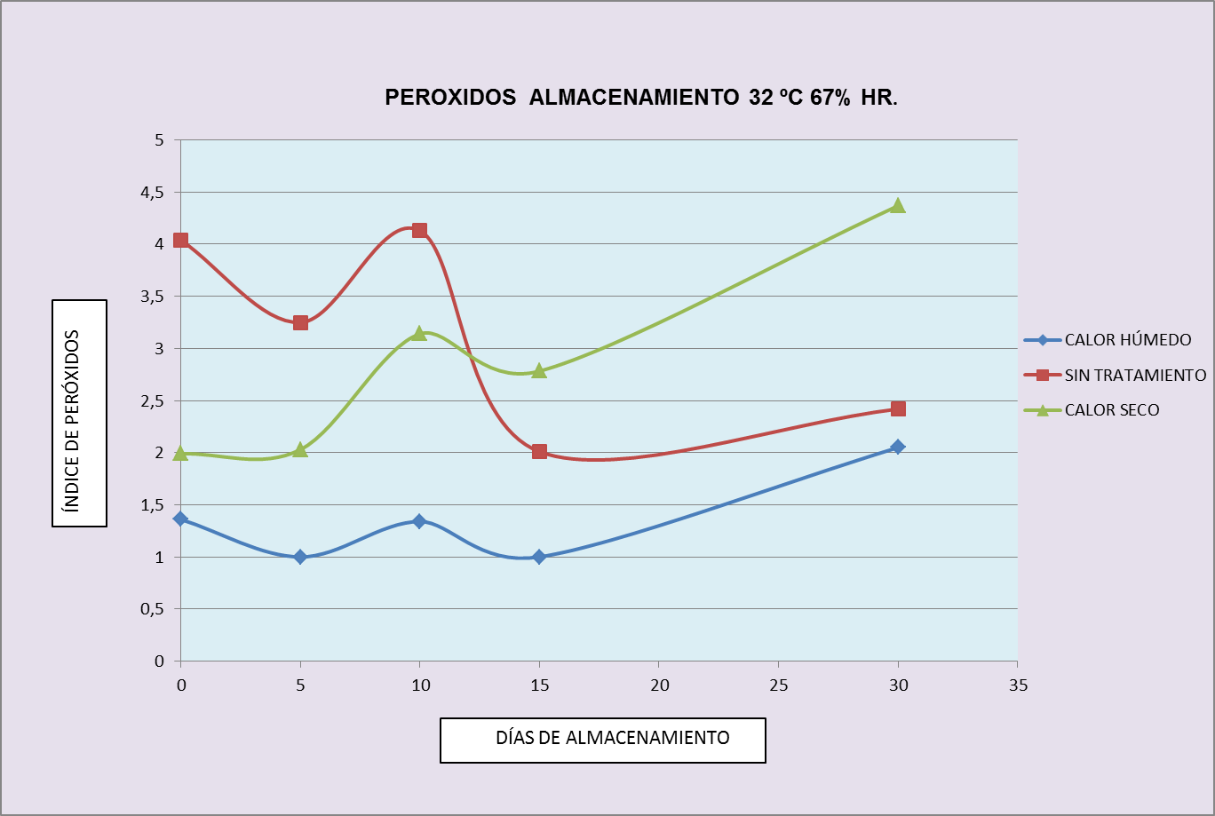

FIGURA 4.17 PERÓXIDOS vs DÍAS DE ALMACENAMIENTO 32° C 67% HR.
(3 TRATAMIENTOS)

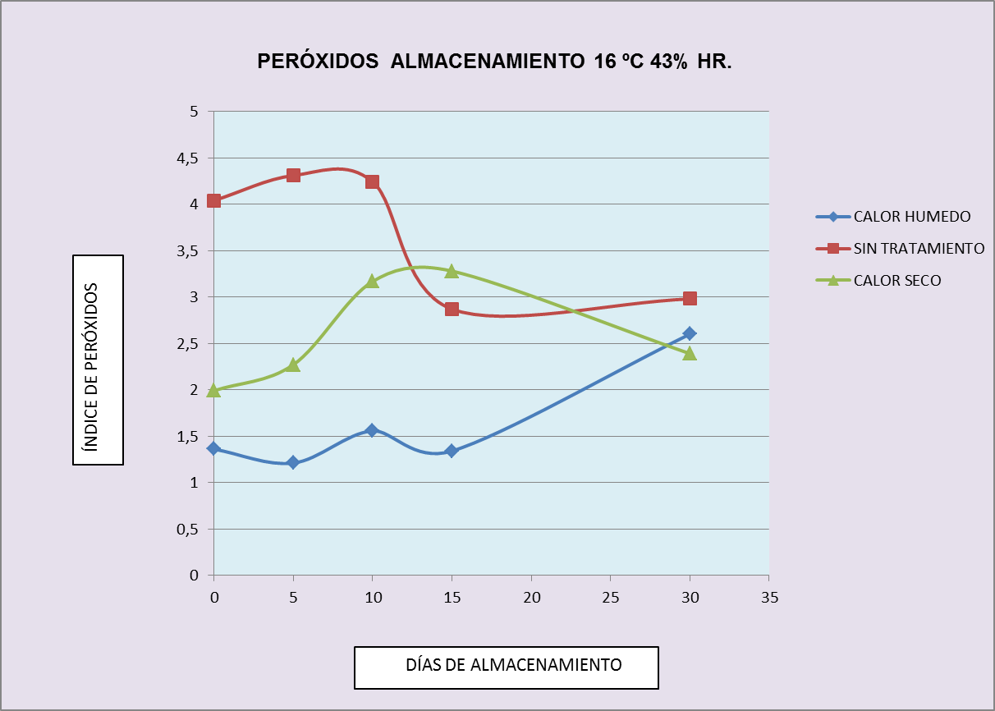

FIGURA 4.18 PERÓXIDOS vs DÍAS DE ALMACENAMIENTO 16° C 43% HR.
(3 TRATAMIENTOS)

